**Enviar trabajos (fotos de trabajos y cuadernos cuando corresponda) al correo: eloytroncoso@hotmail.com**

**Guía de Tecnología**

**Asignatura: TECNOLOGÍA Curso: 5°**

**Fecha:** CLASE del viernes 17 y 24 de julio

**Profesor:** Carlos Troncoso C.

**Nombre del alumno: _________________________________**

**I.-Objetivo de aprendizaje**

**OA 2 Planifi­car la elaboración de un objeto tecnológico, incorporando la secuencia de acciones, materiales, herramientas, técnicas y medidas de seguridad necesarias para lograr el resultado deseado, y discutiendo las implicancias ambientales de los recursos utilizados**

**II.-Contenido: Elaboran un objeto tecnológico**

**III.-OBJETIVO de la clase:** **Crear un objeto tecnológico con material de desecho.**

**IV.-Indicaciones generales:**

**Registra la fecha y el objetivo en tu cuaderno**

**Retroalimentación:**

**¡¡¡TRABAJA CON ENTUSIASMO!!**



**Saludos a todos a mis alumnos y apoderados, espero que se encuentren bien.**

**Les recuerdo que debieron hacer un invento o proposiciones y escríbirlas en el cuaderno y además, elaborar un objeto con material de desecho, elaboramos un guante con una chomba de lana sin uso, botella decorativa, unos sillones, unos gatos, un rinoceronte, ahora un cerdito en botella reciclable**

**V.-ACTIVIDAD a desarrollar:**

**› Elaborado con material de desecho**

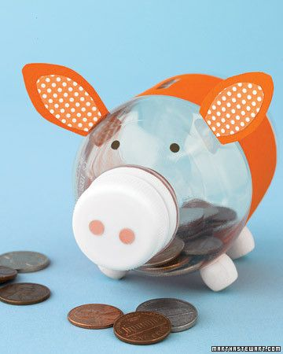

**Materiales:**

**1.-Botella desechable**

**2.- Tapa de la botella**

**3.- cuatro tapas chicas**

**4.- Papel lustre para decorar**

**5.- Pegamento**

**6.-Tijera**

**VI.-Retroalimentación**

**Se desarrolló en las indicaciones generales**

**VII.- Fecha de envío**

**Debes mandar los trabajos el 31 de julio**

**VII.- Como y/o donde enviar.**

**Estoy recepcionando trabajos en el colegio, el día miércoles desde las 9:00 a las 12:00 hras.-**

**Ticket de salida:**

**1.-El reciclaje es:**

**a.-Utilizar las materias primas**

**b.-Es utilizar material desechado**

**c.-Es un material nuevo**